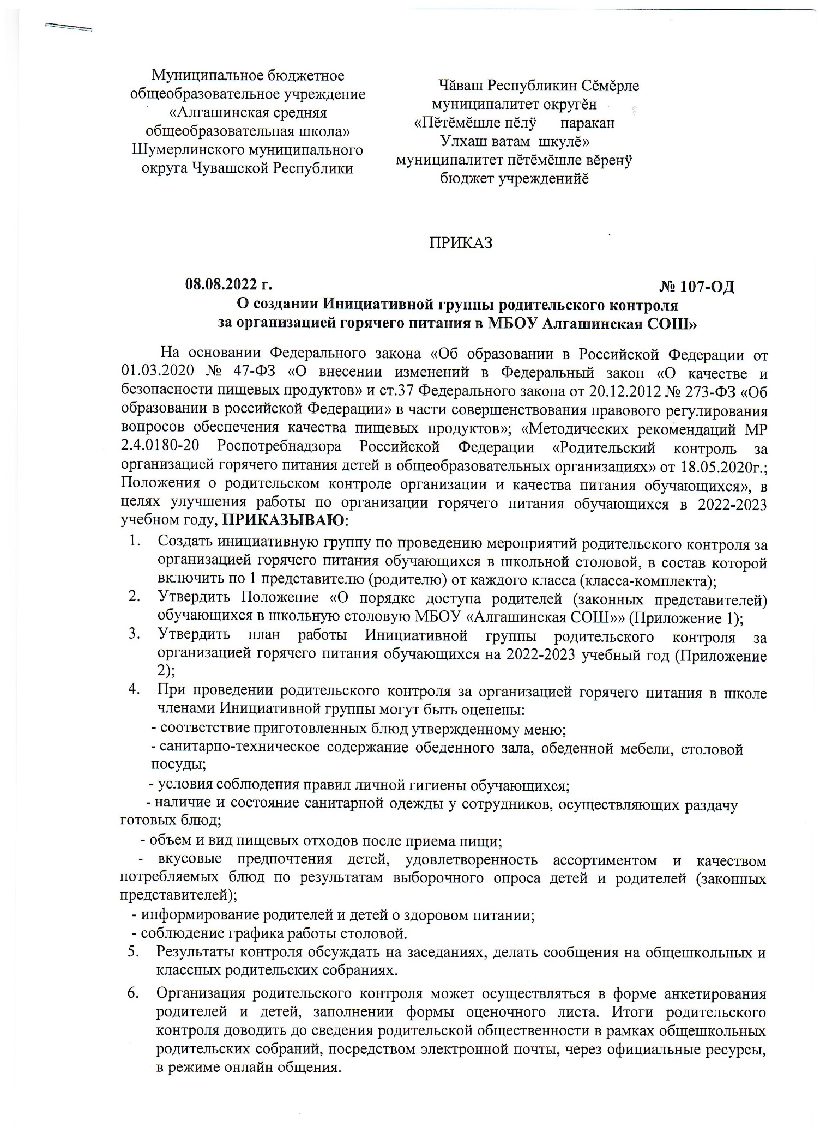

Приложение 1
к приказу № 107- ОД от 08.08.2022 г.

Положение
о порядке доступа родителей (законных представителей) обучающихся

в школьную столовую МБОУ «Алгашинская СОШ»

Общие положения
  - Положение о порядке доступа законных представителей обучающихся в школьную столовую МБОУ «Алгашинская СОШ» разработано в соответствии с:
    - Федеральным законом от 29.12.2012 № 273-ФЗ «Об образовании в РФ»;
    - Федеральным законом от 30.03.1999 года №52-ФЗ «О санитарно- эпидемиологическом благополучии населения» (с изм. и доп., вступ. в силу с 24.07.2015);
    - Постановлением Главного государственного врача РФ от 27.10.200 № 32 «Об утверждении санитарно-эпидемиологических правил и норм СанПиН 2.3/2.4.3590-
20 «Санитарно-эпидемиологические требования к организации общественного питания населения» (далее - СанПиН 2.3/2.4.3590-20);
    - Методическими рекомендациями MP 2.4.0180-20 «Родительский контроль за организацией горячего питания детей в общеобразовательных организациях» (утв. Федеральной службой по надзору в сфере защиты прав потребителей и благополучия человека 18 мая 2020 г.);
    - Уставом школы.
  - Положение разработано с целью соблюдения прав и законных интересов обучающихся и законных представителей в области организации питания.
  - Основными целями посещения школьной столовой родителями (законными представителями) обучающихся являются:
    - контроль качества оказания услуг по питанию детей в МБОУ «Алгашинская СОШ» (далее – Школа);
    - взаимодействие родителей (законных представителей) с руководством Школы по вопросам организации питания;
    - повышение эффективности питания.
  - Положение устанавливает порядок организации и оформления результатов посещения законными представителями школьной столовой, а также права родителей (законных представителей) при посещении школьной столовой.
  - Родители (законные представители) при посещении школьной столовой руководствуются применимыми законами и иными нормативными правовыми актами Российской Федерации, Чувашской Республики, а также Положением и иными локальными нормативными актами Школы.
  - Родители (законные представители) при посещении школьной столовой должны действовать добросовестно, не должны нарушать и вмешиваться в процесс питания и не должны допускать неуважительного отношения к сотрудникам Школы, сотрудникам столовой, обучающимся и иным посетителям.

Организация и оформление посещения законными представителями школьной
столовой
  - Законные представители посещают школьную столовую в порядке, установленном настоящим Положением и в соответствии с Графиком посещения школьной столовой обучающимися.
  - Родители (законные представители) прибывают в образовательное учреждение с наличием документа, удостоверяющего личность и отмечаются на пункте охраны.
  - Производят запись в Журнале Родительского контроля, информация в журнале содержит сведения о:
    - времени посещения (день и конкретная перемена);
    - Ф.И.О. родителя (законного представителя);
    - контактном номере телефона родителя (законного представителя);
    - Ф.И.О. и класс обучающегося, в интересах которого действует родитель (законный представитель).
  - Получают «Чек-лист» согласно пунктам, которого проводят проверку.
  - Посещение школьной столовой осуществляется родителями (законными представителями) самостоятельно или в сопровождении представителя Школы.
  - Посещение школьной столовой осуществляется родителями (законными представителями) в любой учебный день во время работы школьной столовой, в том числе на переменах.
  - Во избежание создания неудобств в работе школьной столовой предусматривается посещение законными представителями в количестве не более 2 человек в течение одной перемены.
  - Родители (законные представители) имеют право выбрать для посещения как перемену, на которой организовано горячее питание для его ребенка, так и любую иную перемену, во время которой осуществляется отпуск горячего питания.
  - По результатам посещения школьной столовой родители (законные представители) оставляют в Журнале Родительского Контроля «чек-лист» с предложениями или замечаниями.
  - Предложения и замечания, оставленные родителями по результатам посещения, подлежат обязательному учету и для решения вопросов в области организации питания.
  - Рассмотрение предложений и замечаний осуществляется не реже одного раза в четверть, представителями администрации образовательной организации, родителями (законными представителями) обучающихся на родительских собраниях.

Права законных представителей при посещении школьной столовой
  - Законные представители обучающихся имеют право посетить помещения, где осуществляется прием пищи.
  - Допуск родителей (законных представителей) в пищевой блок и помещения для хранения сырья осуществляется в соответствии с законодательством Российской Федерации и локальным актом Школы, регламентирующими деятельность Инициативной группы родительского контроля в образовательной организации.

  - Родители (законные представители), не входящие в состав Инициативной Группы Родительского контроля, получают необходимые сведения об организации питания в части деятельности исполнителя услуг питания в пищевом блоке и в помещениях для хранения сырья от членов Инициативной Группы Родительского контроля путем ознакомления с протоколами Инициативной Группы Родительского контроля.
  - Родителям (законным представителям) обучающихся должна быть предоставлена возможность:
    - сравнить меню питания на день посещения с утвержденными примерным меню с фактически выдаваемыми блюдами;
    - наблюдать осуществление бракеража готовой продукции или получить у компетентных лиц сведения об осуществленном в день посещения организации общественного питания бракераже готовой продукции и сырья;
    - попробовать блюда включенный в меню;
    - наблюдать полноту потребления блюд (оценить количество отходов);
    - зафиксировать результаты наблюдений в Оценочном листе;
    - довести информацию до сведения администрации Школы и Совета родителей;
Содержание Положения доводится до сведения родителей (законных представителей) обучающихся путем его размещения в информационной вкладке «Школьное питание» на сайте Школы, а также на общешкольном родительском собрании и родительских собраниях в классах.

Примерный план
Приложение 2
к приказу № 107- ОД от 08.08.2022 г.

работы Инициативной группы родительского контроля
за организацией горячего питания в столовой
МБОУ «Алгашинская СОШ».

ЦЕЛЬ: создание условий, способствующих укреплению здоровья, формированию навыков правильного питания, поиск новых форм обслуживания детей.

Основные задачи:
- оценка благоприятных условий для организации рационального питания обучающихся;
- решение вопросов качественного и здорового питания обучающихся;
- пропаганда основ здорового питания среди родителей и детей;
- повышение культуры питания;
- контроль за обеспечением санитарно-гигиенической безопасности питания;
- контроль за соответствием меню с реализуемыми блюдами;
- выявления вкусовых предпочтений обучающихся;
- информирование родителей на родительских собраниях, о выявленных нарушениях и их устранении;
- помощь классным руководителям в организации мероприятий по пропаганде здорового питания среди обучающихся и родителей.

1.Организационно –аналитическая работа
Основные мероприятия | Сроки | Исполнители
1. Назначение членов Инициативной группы родительского контроля | август | Родители (законные представители) обучающихся, директор
2. Проведение мониторинга за  организацией горячего питания в ОО | в течение года | члены Инициативной группы родительского  контроля
3.Собрание по итогам проверок «Организация питания обучающихся в школьной столовой» | май | члены Инициативной группы родительского контроля, директор
4. Оформление интернет стендов  информация по питанию в школе и классах | в течение года | члены Инициативной группы родительского  контроля, классные руководители
2. Работа по воспитанию культуры питания, пропаганде здорового образа жизни среди обучающихся
Основные мероприятия | Сроки | Исполнители
1.Проведение классных часов по  темам: | в течение года | классные руководители,  члены родительского

-«Режим питания и его значение»  -«Культура приема пищи»  -«Острые кишечные заболевания и их профилактика»  -«Чтоб здоровым стать ты мог, пей скорей фруктовый сок»  -«Что мы едим?»  -«Вредные продукты» |  | контроля, медицинские специалисты
2.Конкурс стенгазет среди 1-4 и 5- 9  классов «О вкусной и здоровой пище» | в течение года | классные руководители, члены родительского  контроля
3.Конкурс фотографий и рецептов 1-4  и 5- 9 классов «Любимое блюдо нашей семьи» | в течение года | классные руководители ,члены родительских комитетов.
3.Работа по воспитанию культуры питания, пропаганде здорового образа жизни
среди родителей
Основные мероприятия | Сроки | Исполнители
1.Выступления на родительских собраниях по темам:  -«Совместная работа семьи и школы по формированию здорового питания у школьников»  -«Профилактика заболеваний ЖКТ у детей и подростков»  -«Повышение иммунитета с помощью полезных продуктов питания» | в течение года | члены родительского контроля, медицинские работники
2.Встреча врача- инфекциониста с родителями «Личная гигиена  ребенка» | в течение года | медицинский  специалист
4.Анкетирование родителей и обучающихся 1-4 и 5- 9 классов  «Ваши предложения по развитию  школьного питания» | в течение года | классные руководители члены, сайт ОО

